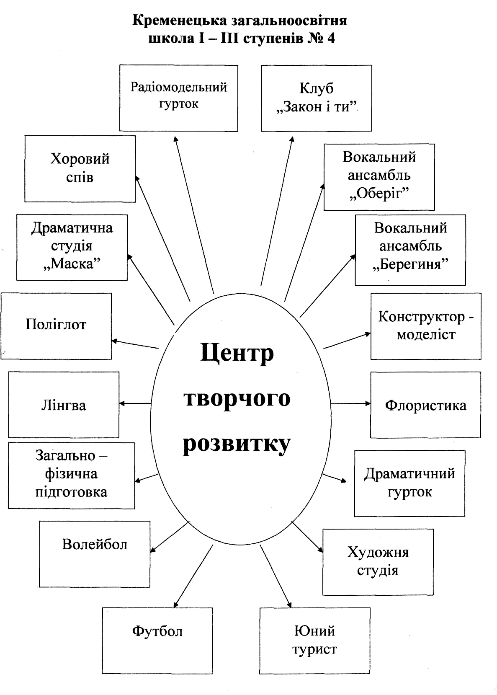
і успіху
«Пізнаємо Всесвіт»

Оригамі

Туристичний

Інструмен-
тальний

Патріот

Чарівний вузлик

Хореографіч-ний

Спортивні секції

